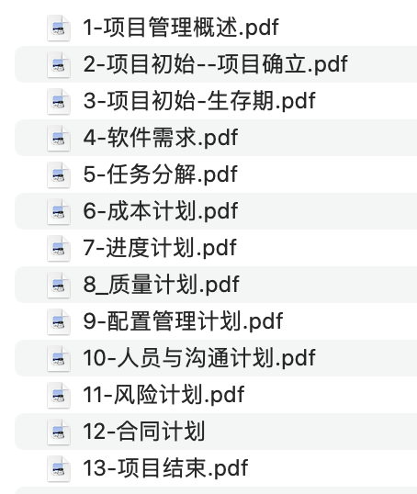

项目确立

项目初始——项目确立

创建Jira项目
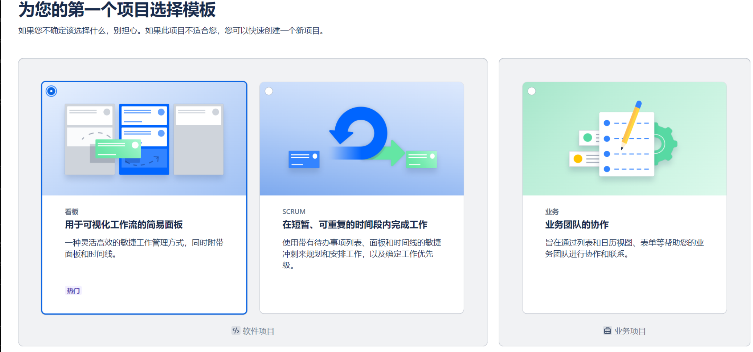
1.看板 (Kanban)
用途：技术团队，可视化工作流的简单面板。
适合场景：看板适合用于那些没有严格时间框架的项目，尤其是持续交付项目。通过 Kanban 面板，团队可以看到任务的不同状态（如待办、进行中、完成），并根据工作进度进行调整。
特点：灵活的任务管理方式，工作流通过面板展示。时间线并不严格，任务流动是连续的，更关注流动的工作量。
优势：任务状态一目了然，适合持续性或支持类的工作，不需要严格的 Sprint 管理。
2. Scrum（选择这个类型）
用途：技术团队，在短暂、可重复的时间段内完成工作。
适合场景：Scrum 模板适合那些采用敏捷开发的团队，尤其是通过 Sprint（冲刺）管理短期目标的项目。它强调在每个 Sprint 内完成一定数量的任务，并对每个 Sprint 进行回顾和改进。
特点：以 Sprint 为单位的短期计划和工作安排。团队每个 Sprint 结束后进行复盘（回顾会议），并为下一个 Sprint 做准备。
优势：明确的时间框架，适合迭代开发和频繁交付的项目。
3. 业务 (Business)
用途：业务团队的协作。
适合场景：这一模板主要面向非开发类的团队或项目，如营销、HR、财务等。它通过列表、日历、表单等工具帮助业务团队管理日常任务和沟通。
特点：提供更加结构化的任务管理工具，如日历视图、任务列表和表单输入，方便业务团队使用。
优势：易于管理、适合业务流程的跟踪和非技术团队的协作。

2. 项目初始——生存期
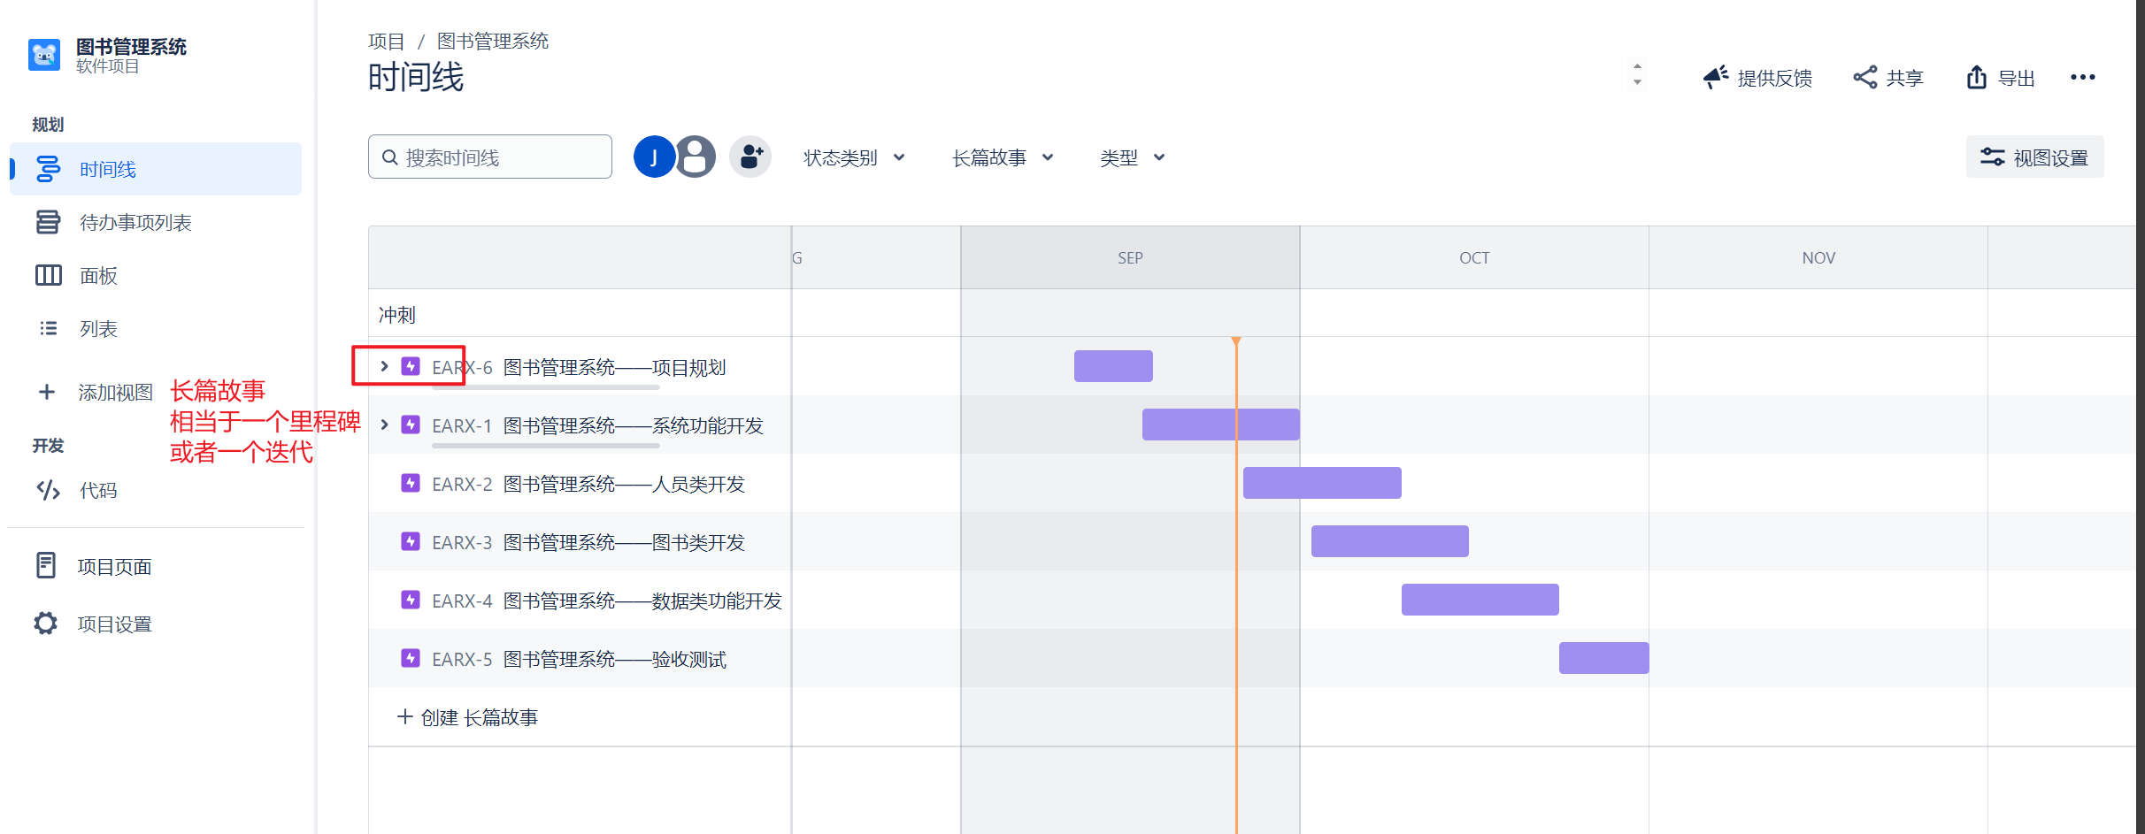
整个流程表示项目的完整生存期

通过长篇故事，表示一个里程碑/阶段目标/迭代

3. 软件需求
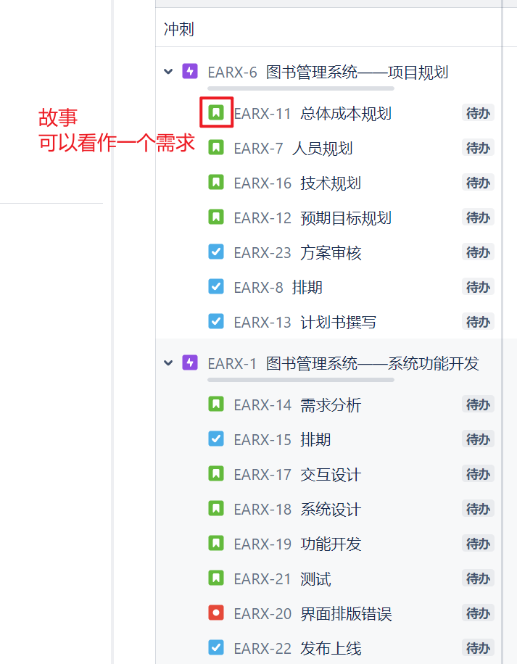
根据每个迭代中的需求，在长篇故事下定义不同的“故事”

4. 任务分解
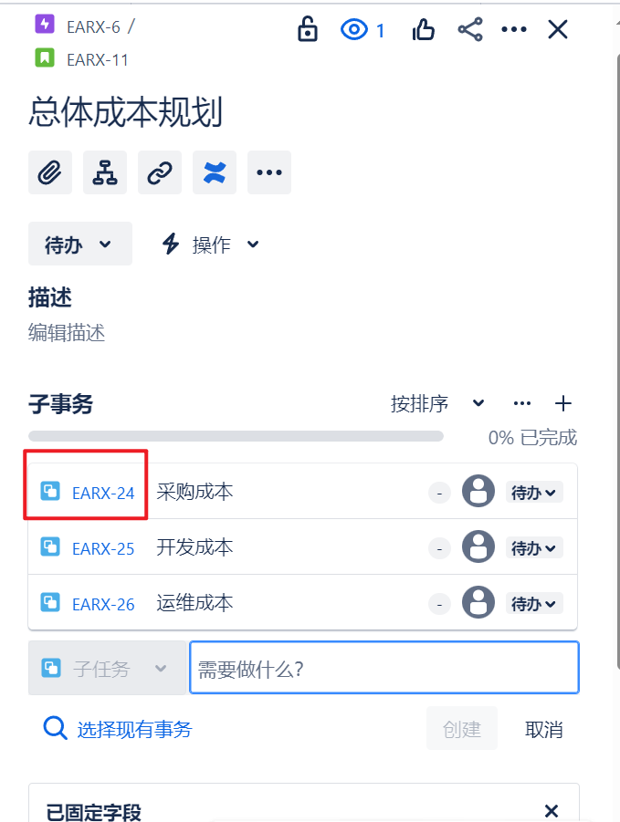
将一个需求，分别成多个具体的子任务
成本-->采购成本、开发成本、运维成本
界面-->登录界面、主界面、功能界面

5. 成本计划
已介绍，项目初期就确定完毕

6. 进度计划
已介绍，项目初期就确定完毕

通过界面进行管理与分配

7. 质量计划
计划阶段，已介绍，项目初期就确定完毕

实践阶段，通过“缺陷”来创建测试过程中遇到的情况和问题
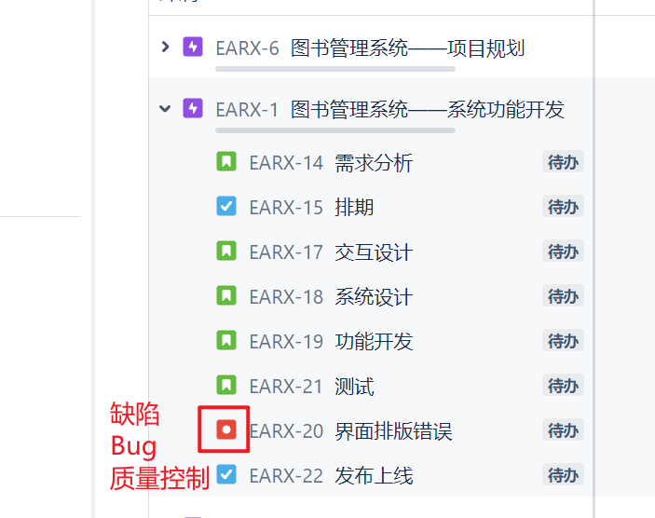

8. 配置管理计划
计划阶段，已介绍，项目初期就确定完毕

9. 人员与沟通计划
计划阶段，已介绍，项目初期就确定完毕

10. 风险计划
计划阶段，已介绍，项目初期就确定完毕

11. 合同计划
计划阶段，已介绍，项目初期就确定完毕

12. 项目结束
Jira 操作：在项目结束时，创建任务来处理项目的结项文档。你可以为项目总结、回顾和最终交付物创建单独的任务。利用 Jira 的报告功能生成项目的最终进度报告、质量报告和成本分析，帮助团队进行项目总结和经验教训分享。

整体项目进展
- 创建长篇故事
- 长篇故事为一个迭代周期，一个迭代周期下，创建不同的任务/故事。
任务就是一个具体的可执行工作，比如排期，评审
故事就是一个需求，比如成本规划、系统登录功能等
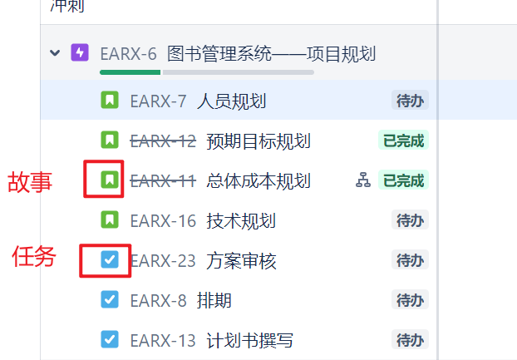
针对初期的项目规划，可以采用 故事—子任务的配置方法，比如成本规划下面有多个方面的成本，分别定义并分配人员完成，全部完成后，该部分设置为完成
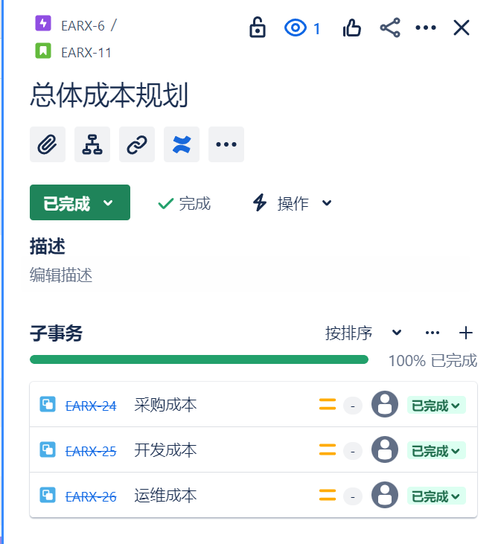
针对功能模块的实现，可以按一个具体的功能点/功能需求来拆分。直接定义“系统登录功能”为一个故事，并定义不同的状态表示当前功能点的开发状况
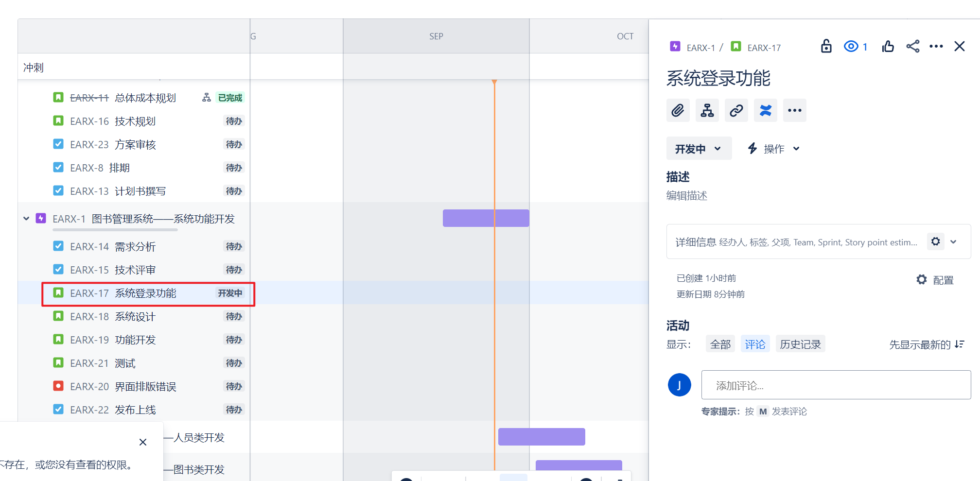
状态可以根据工作流来决定
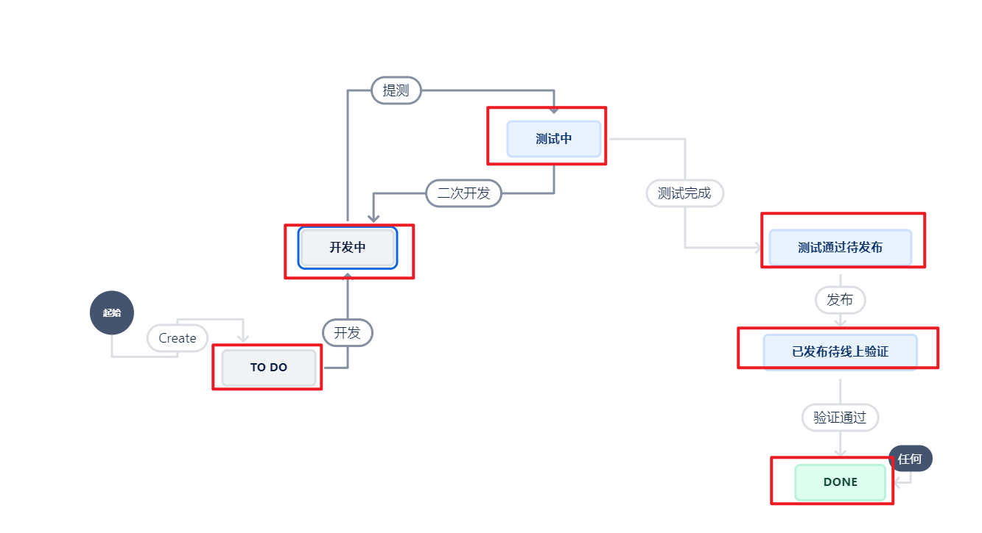
额外提醒：字段配置，可以为故事配置一些需要使用到的字段，比如开始时间、结束时间、优先级
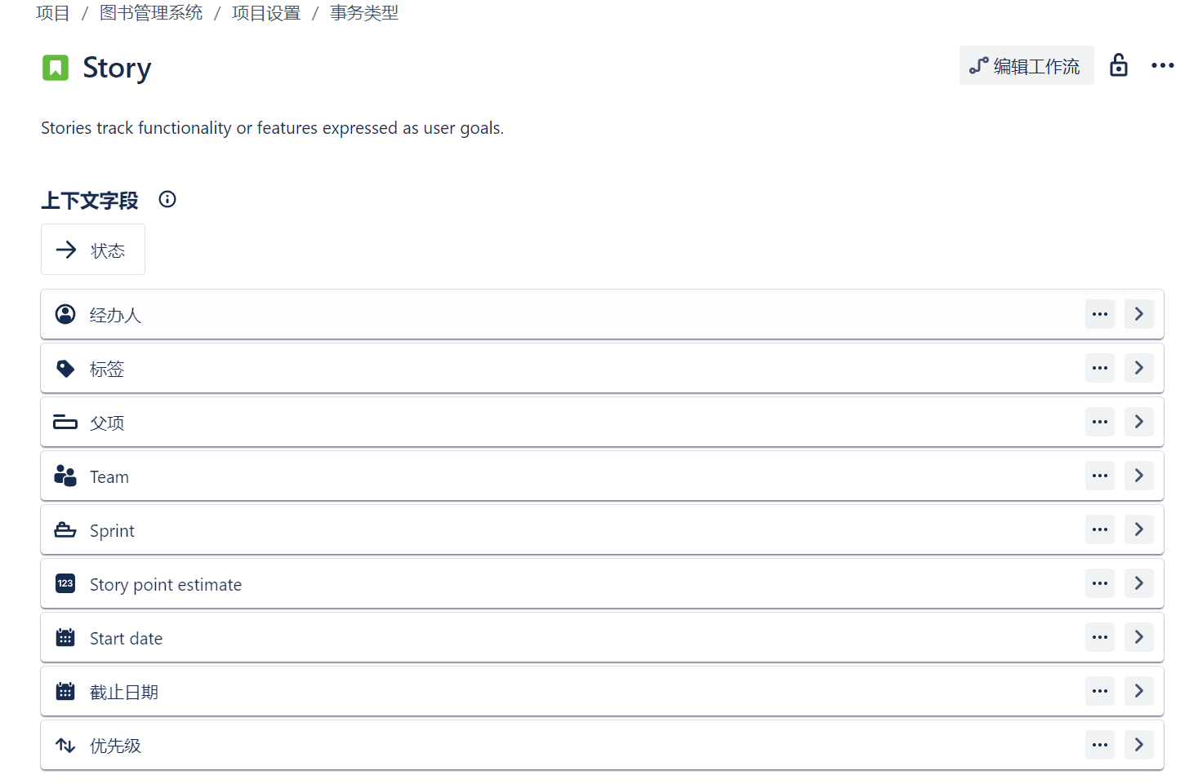
- 设计完毕后，前往待办事项，把第一个迭代中所要完成的目标拖在一起
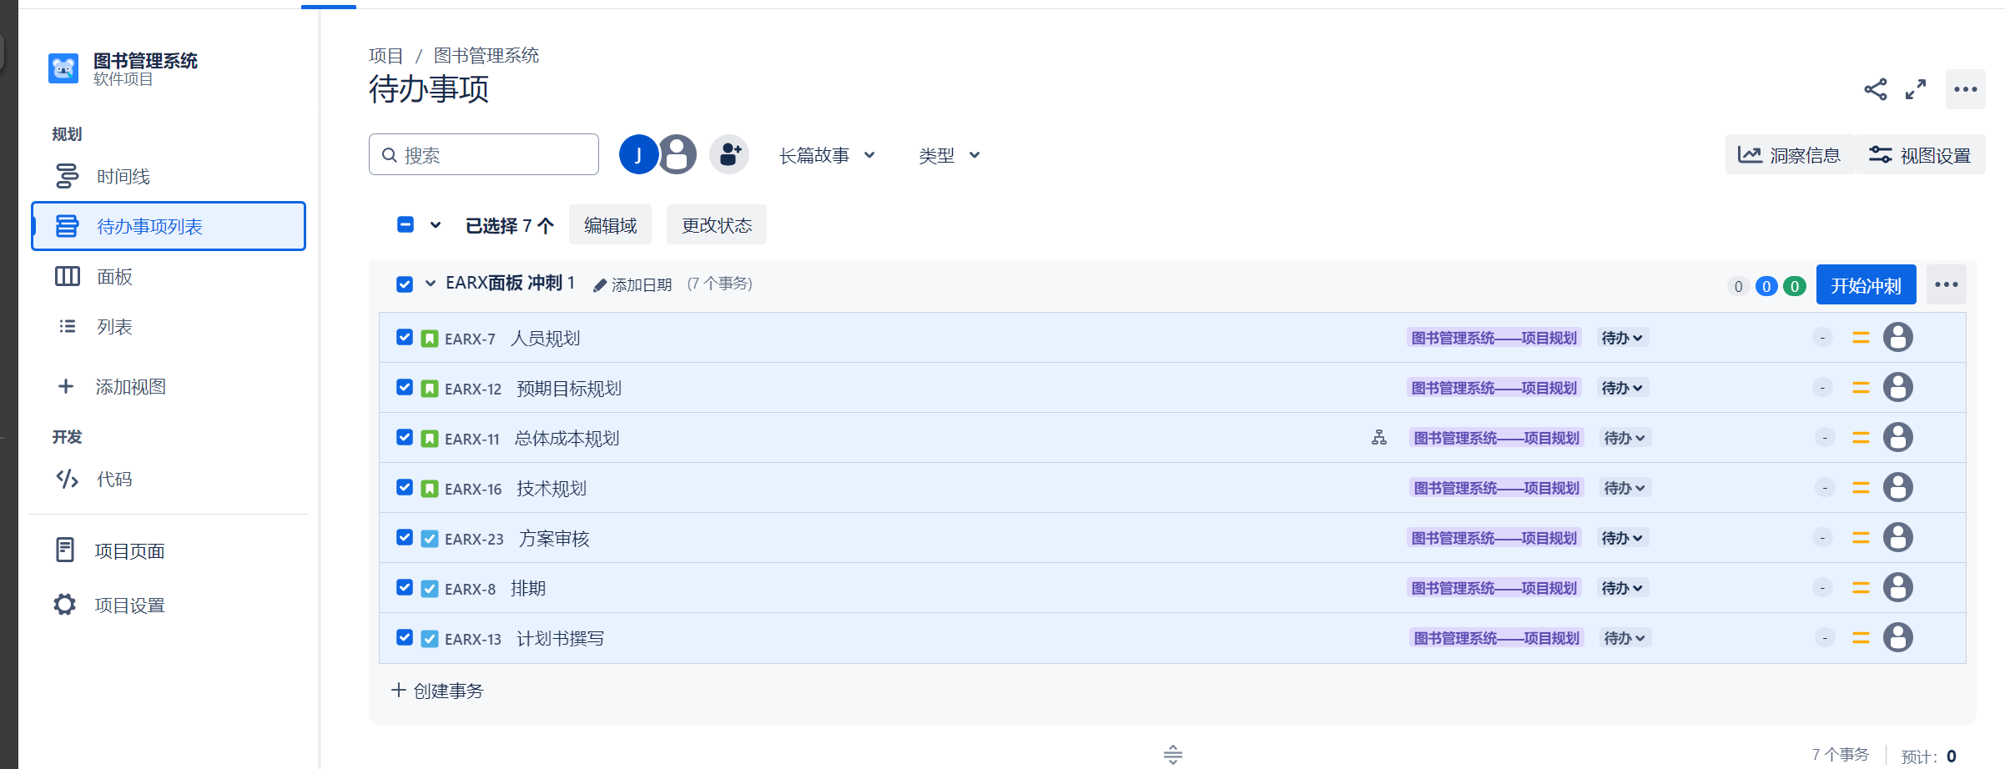
- 随后开始冲刺，在面板中可以看到当前这个迭代的完成情况，即进度
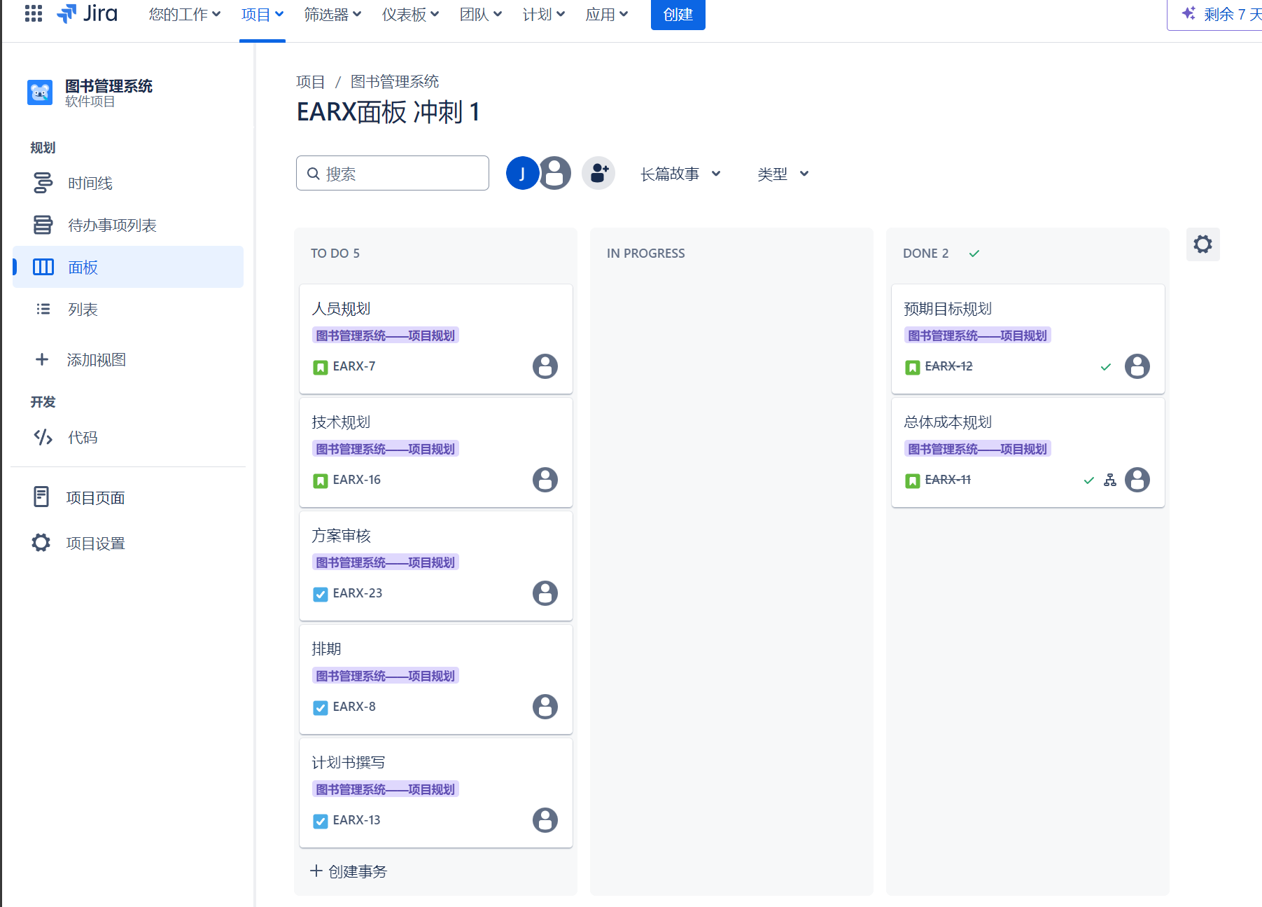
通过更好的字段配置，在页面上显示相应内容，可以更好了解当前项目进展
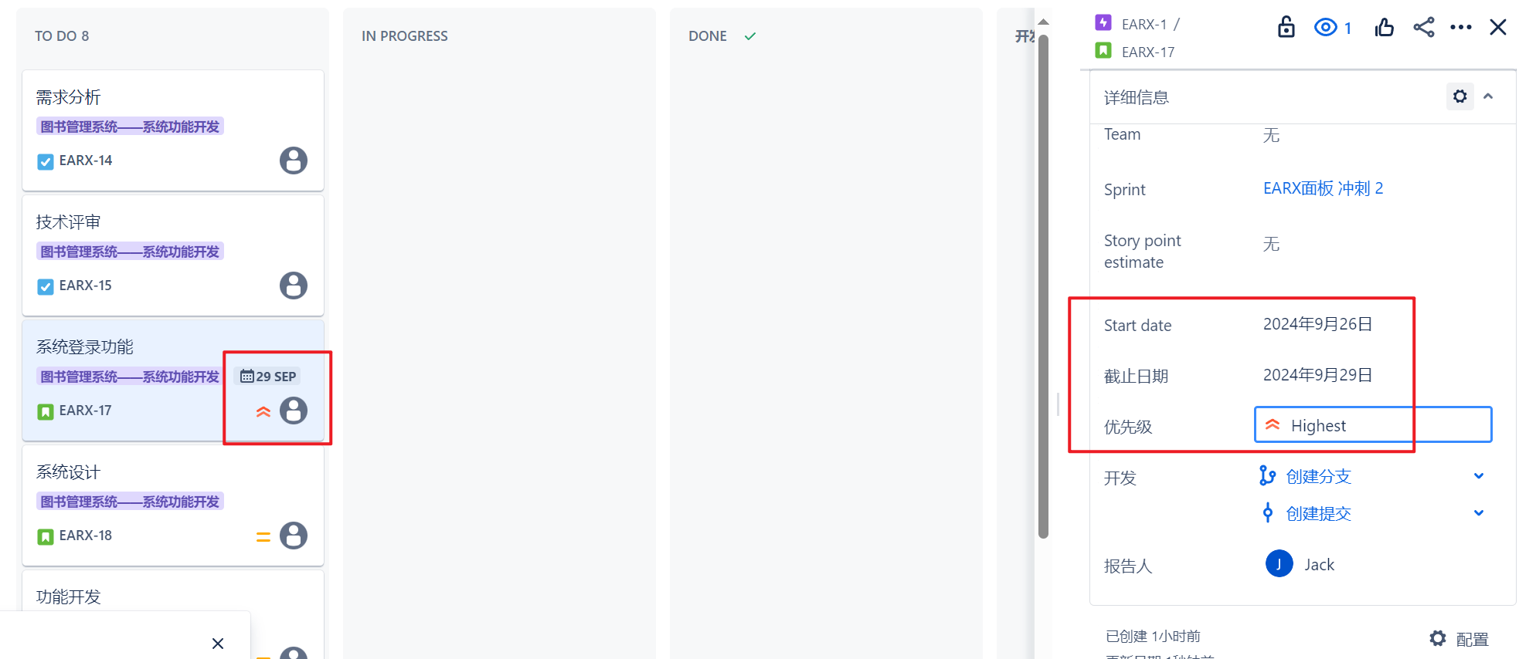
- 列表中同样可以看到详细信息
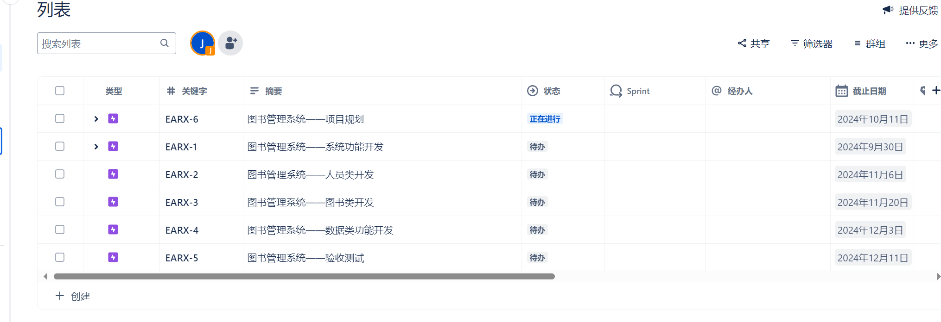
- 全部完成后，在面板中点击“完成冲刺”即可
